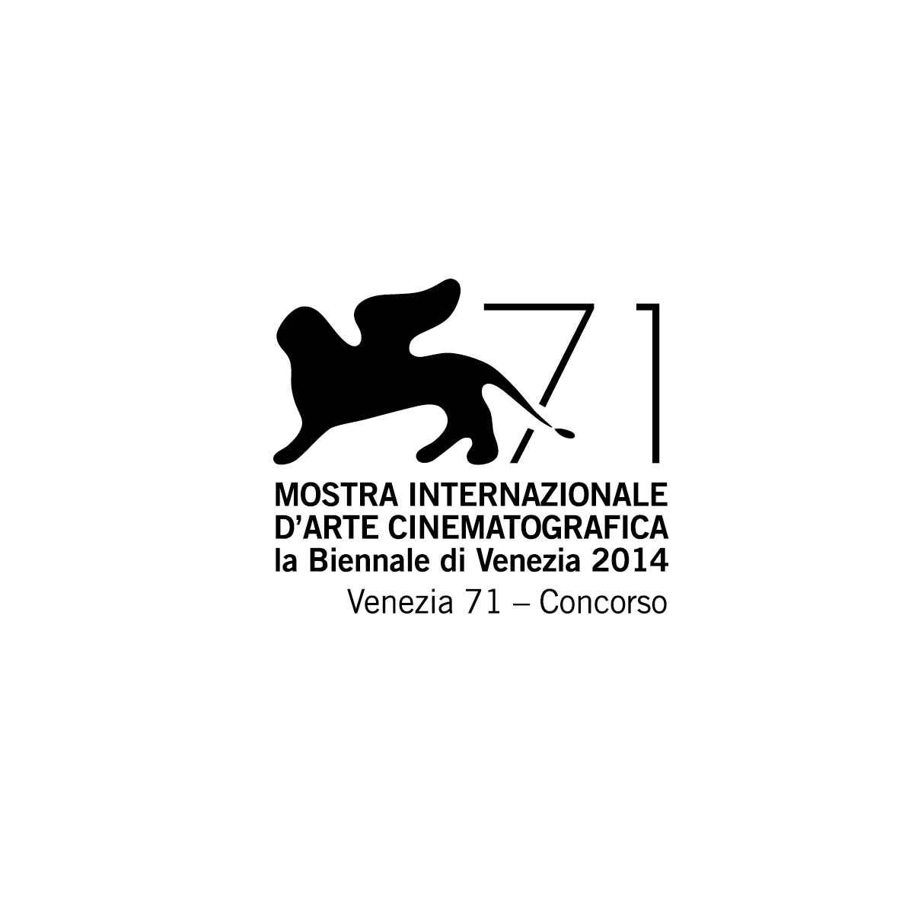
RECTANGLE PRODUCTIONS presenta

TRE CUORI
(3 Coeurs)
un film di Benoît Jacquot

con
Benoît Poelvoorde
Charlotte Gainsbourg
Chiara Mastroianni
Catherine Deneuve

uscita 6 novembre
durata 106 minuti



Via Lorenzo Magalotti 15, 00197 ROMA
Tel. 06-3231057 Fax 06-3211984

ufficio stampa Federica de Sanctis 335 1548137 fdesanctis@bimfilm.com

I materiali stampa sono scaricabili dall’area press del sito www.bimfilm.com
Sinossi

In una città di provincia, una sera Marc incontra Sylvie poco dopo aver perso il treno per rientrare a Parigi. Insieme, vagano per le strade fino all'alba, parlando di tutto tranne che di se stessi in un'atmosfera di rara sintonia. Quando il mattino seguente prende il primo treno, Marc dà appuntamento a Sylvie a Parigi qualche giorno dopo. Non sanno nulla uno dell'altra. Sylvie andrà all'appuntamento, mentre Marc, per una sfortunata circostanza, no. La cercherà e troverà un'altra donna, Sophie, senza sapere che è la sorella di Sylvie...

INTERVISTA A BENOIT JACQUOT

Da dove nasce la sceneggiatura di «Tre cuori»?
Come sempre, quando scrivo una sceneggiatura originale, lo spunto è un insieme di desideri diversi: dopo aver realizzato un certo numero di film in costume, era importante per me fare un film contemporaneo, un film che si svolgesse ai giorni nostri e nella nostra società.
E, dopo aver abbondantemente centrato tutti i miei ultimi lungometraggi su protagoniste femminili, avevo bisogno di occuparmi di un personaggio maschile, non fosse altro che per verificare la mia capacità di ritrarlo. Il mio cinema è prevalentemente legato alle figure femminili e avevo il desiderio di mettermi alla prova su un terreno diverso.

È una cosa che non faceva dai tempi di «Sade»...
Sì, ma anche allora Daniel Auteuil si era subito reso conto ero interessato tanto al suo personaggio quanto a quello interpretato da Isild Le Besco. E si era messo il cuore in pace, in senso positivo: la cosa lo stimolava ancora di più!

Torniamo alla genesi di «Tre cuori»
Avevo voglia di girare una storia ambientata in provincia, in una città di medie dimensioni dal sapore un po' meridionale. La provincia francese è un contesto propizio per sviluppare un tema melodrammatico. E io volevo appunto interessarmi a un uomo alle prese con un amore nascosto.

Avendo mancato un appuntamento con Sylvie (Charlotte Gainsbourg), di cui si è innamorato, Marc (Benoit Poelvoorde) finisce con lo sposare Sophie (Chiara Mastroianni) senza sapere che è la sorella della donna per la quale ha provato un colpo di fulmine…
Desideravo da molto tempo studiare l'impatto singolare che possono avere due sorelle sull'intreccio di una storia. Marc si innamora prima di una e poi dell'altra, in modo diverso, ma altrettanto intenso. Solo lo spettatore sa che sono sorelle ed è questo che crea una tensione melodrammatica. Con Julien Boivent, il mio complice di scrittura anche per «Villa Amalia» e «Au fond des bois», abbiamo cercato di amalgamare tutti questi elementi. In una città di provincia, un uomo perde un treno, incontra una donna e, per gioco, nessuno dei due rivela all'altro chi è. Si danno un appuntamento e, come in ogni melodramma che si rispetti, non si trovano. Il racconto può decollare...

Marc non si presenta all'appuntamento perché è colpito da un infarto…
«Tre cuori» è una storia di cuore in senso letterale: mi piaceva l'idea di vedere il protagonista alle prese con una sofferenza fisica dovuta a un problema cardiaco. Era l'occasione di mostrare il cuore in quanto organo.

Gli incontri di Marc con Sylvie e poi con Sophie si sviluppano grazie a un'attrazione davvero magnetica...
Mi piacciono gli incontri amorosi che partono così, da un semplice sguardo, da un istante che genera una scintilla tra i protagonisti.

C'è molta poesia in quella sequenza, nel momento in cui, per esempio, Marc indica la sua età passando davanti al numero di un portone…
Mi è successo veramente. Tutte le mie sceneggiature sono infarcite di questo genere di casualità, quei segni di cui i surrealisti erano ghiotti e che sembrano aprire uno spazio possibile agli innamorati.

Sylvie pianta subito il suo compagno e lo stesso fa Sophie, qualche tempo dopo. E la stessa cosa farà Marc, quando capirà che non può fare a meno di Sylvie. I personaggi del film fanno delle scelte radicali...
Ho l'impressione che le donne si comportino così quando decidono di lasciare un uomo. Personalmente mi sono sempre fatto piantare in questo modo. L'amore non aspetta, ha un ritmo tutto suo.

In «Tre cuori» ci sono dei movimenti estremamente rapidi, quasi violenti, e altri, al contrario, molto tranquilli, come il passaggio in cui il personaggio di Marc si sente improvvisamente felice nel suo ménage, quasi dimenticando l'altra donna che ha nel cuore…
Era importante radicare questa storia, che mette in gioco momenti letteralmente straordinari (gli incontri amorosi sono i soli che meritano questo termine), in un ambiente che fosse il più possibile ordinario e normato. A proposito di questo passaggio, insisto con la voce fuori campo sulla nuova felicità vissuta da Marc in quel momento della sua esistenza: ha scelto di condurre una vita normale, ma senza fare rinunce. Solo che c'è qualcosa di nascosto in lui che ha il volto di Sylvie e aspetta la sua ora.

E che non smette di apparire e scomparire con una interezza e una fuggevolezza incredibili...
Charlotte Gainsbourg è fatta così: è inafferrabile. Occupa il tempo e lo spazio in modo molto singolare, ma dà la sensazione che potrebbe sparire da un istante all'altro. La sua presenza ha qualcosa dell'ordine dell'apparizione, possiede un che di forte e di evanescente. Il vero fascino, nel senso più profondo del termine.

«Tre cuori» gioca molto su tempi romanzeschi.
Sono i tempi del cuore: non obbediscono alle leggi del calendario e infrangono le regole del racconto classico. In «Tre cuori», ci sono dei salti temporali, a volte di diversi anni, e al contrario delle immersioni in un presente molto dettagliato.

È forse influenzato dalle opere liriche che mette in scena da una decina d'anni?
Sono più che altro un esperto della litote: la lirica mi ha permesso di uscire da un certo ritegno, di oltrepassare i limiti che fino ad allora mi ero imposto nell'espressione fisica e della formulazione dei sentimenti. Nell'arte della lirica, la musica e il canto hanno un trasporto molto particolare e molto violento che oggi, mi rendo conto, incidono sul mio cinema. Non è un caso se la materia di «Tre cuori» è melodrammatica.

Ha sempre coltivato una passione per i grandi melodrammi americani...
È una passione intatta. Scrivendo la sceneggiatura del film, ho molto pensato a «La donna proibita» di John Stahl, ai due film di Leo McCarey «Un grande amore» e «Un amore splendido» e ai film di Douglas Sirk. Ma è stata la lirica a risvegliare in me i sentimenti che provo guardando quei film.

«Tre cuori» può essere visto come un melodramma, ma possiamo anche definirlo un thriller sentimentale....
Assolutamente. A mio giudizio un film è forte e riuscito solo se il genere viene per l'appunto dimenticato. In nessun momento, durante le riprese di « Tre cuori », mi sono detto: «Facciamolo melodrammatico». Non avrei potuto, sarebbe stato il segno che qualcosa non andava. Certo, il film descrive una situazione melodrammatica, ma alla mia maniera.

Abbiamo la sensazione che ogni film costituisca per lei una nuova assunzione di rischi…
Anche se girassi in eterno lo stesso film, come in eterno si pianta lo stesso chiodo, proverei la stessa inquietudine. I miei film sono come dei protocolli di esperienza: prosegue la stessa esperienza, i protocolli differiscono e tutte le occasioni sono buone.

La scelta di affrontare un personaggio centrale maschile fa dunque parte di un nuovo protocollo?
Come si fa filmare un uomo quando si ha la fama di regista delle donne e, in più, di passare la propria vita con le attrici che filma? Il mio cinema avrebbe saputo adattarsi alla presenza di un attore? Ero effettivamente curioso di vedere se avrebbe funzionato e come avrebbe funzionato.

Ha subito pensato a Benoit Poelvoorde per il ruolo di Marc?
Non immediatamente. La mia prima idea andava nella direzione di un amico attore, ma entrambi ci siamo presto resi conto che questa prossimità rischiava di danneggiarci: avevamo già girato due film insieme e avevo l'impressione, forse sbagliata, di sapere in anticipo cosa avrebbe fatto. Una persona che non conoscevo mi avrebbe offerto la libertà di scoprire altre emozioni. E nel cinema scoprire delle cose equivale a inventarle.
Qual era in quel momento l'attore che mi colpiva di più? Quello che mi piaceva di più e con il quale avevo più voglia di girare? Benoit si è imposto e sapevo attraverso il suo agente, che è anche il mio, che anche lui aveva il desiderio di lavorare con me.

Come si sono svolte le riprese con lui?
Nel modo di recitare e di essere di Benoit c'è sempre un'incognita. Che cosa farà? In che stato d'animo sarà? Esaltato o al contrario completamente depresso? Anche il suo uso della lingua è speciale, molto articolato e al tempo stesso pieno di digressioni. Quando filmi Benoit non sai mai su quale piede danzerà.

Perché ha reso il suo personaggio un ispettore delle imposte che fa e che incarna l'apologia del suo mestiere?
Mi è capitato di conoscere degli ispettori delle imposte e sono persone appassionate. Un mio vecchio amico, mercante d'arte, un giorno ha subito una rettifica fiscale assai consistente che è durata molto a lungo. I due ispettori incaricati, che per giunta erano una coppia, sono diventati i suoi migliori amici. Gli ispettori delle imposte incontrano più di altri gli stessi personaggi che possono conoscere gli ispettori di polizia: sono degli eccellenti pesapersone. Penetrano in modo molto intimo e legale nella vita delle persone e sono obbligati ad avere fiuto.

In fin dei conti, è attraverso lo specchio acquistato durante un'asta da Sylvie che finisce nella casa della coppia che Marc comunica con colei che ama.
Quello specchio svolge un ruolo importante: è quasi un'idea da cinema fantastico. Sylvie si è innamorata di quell'oggetto, lo ha comprato e lo ha messo nel suo negozio. In un certo senso, lo specchio conserva la sua immagine, la trattiene. Con quell'oggetto in casa, Marc vive con lo spettro di Sylvie.

C'è una dimensione tragica in quello che vive questa coppia clandestina. Malgrado l'amore che prova per la sorella e nonostante si ripeta che morirebbe se questa scoprisse il suo tradimento, Sylvie cede alla passione...
Vivono un dramma raciniano. Sul set, ripetevo spesso a Benoit: «Racine, pensa a Racine». È un po' il «Ahimè, ahimè...» della fine di «Berenice»: una musica che si sente a malapena, abissale e tragica.

Charlotte Gainsbourg e Chiara Mastroianni sono straordinariamente credibili nei ruoli delle due sorelle...
Perché sia l'una che l'altra ci hanno creduto. Mentre scrivevo la sceneggiatura di «Tre cuori» ho subito pensato a Charlotte. Tra le poche grandi attrici francesi, è una di quelle che mi piacciono di più e con la quale non avevo ancora mai girato. Chiara è venuta più tardi perché ho a lungo creduto che Sophie, il suo personaggio, dovesse essere più giovane di Sylvie. Charlotte ha subito fatto i salti di gioia quando ho menzionato Chiara. C'è stato un consenso totale.

L'avevamo vista raramente in una parte di questo genere… Apporta una dimensione molto romanzesca al film.
Sicuramente dipende dal suo modo di essere, molto schietta e molto diretta, e al tempo stesso, paradossalmente, indica una parte irrisolta e segreta, persino a se stessa. Chiara fa parte di quegli attori che si abbandonano ai loro personaggi come nel tentativo di avvicinarsi al loro personale mistero. E questo dà alla loro recitazione una tonalità molto intima, un accento di verità piuttosto unico. Amo molto questo genere di attori: so che sapranno stupirmi.

In «Tre cuori», ritrova Catherine Deneuve che aveva diretto, nel 2003, nel tv movie «Princesse Marie», sui rapporti di Marie Bonaparte con Freud.
Conoscevo Catherine molto prima di quel film, ma la bella esperienza che abbiamo vissuto insieme all'estero durante i tre mesi delle riprese presupponeva che avremmo rilavorato insieme. restava solo da trovare un ruolo e confesso che se non fosse stato per Edouard Weil, il produttore del film, forse non avrei osato proporle questo personaggio che, a priori, non è centrale. Catherine ha subito accettato.
Sul set, non è stata soltanto la madre che accoglie in casa sua le sue due figlie e questo tizio, Marc. Non è stata soltanto l'attrice filmata con i suoi partner. Per la troupe e per me, è davvero diventata la padrona dei luoghi: ha partecipato insieme all'accessorista all'elaborazione dei menu, alla cottura delle pietanze – ci sono numerose scene di pasti nel film. Catherine ha trovato in questa attività di ospite una libertà di recitazione e di composizione del ruolo estremamente sottile che fornisce al suo personaggio un'importanza decisiva. In «Tre cuori» ha degli sguardi, delle presenze, dei modi di intervenire, dei toni e delle velocità che sono determinanti e di sostegno all'interpretazione degli altri attori. Charlotte, Chiara e Benoit sono rimasti molto colpiti da Catherine...

E visto che ciascuno dei quattro interpreti del film ha un passato cinematografico, le scene dei pasti assumono una risonanza molto particolare.
È una tradizione del cinema francese: quando una scena a tavola è girata bene, è veramente bella. I pasti nei film di Sautet, per citare soltanto lui, sono davvero straordinari. Girare una scena a tavola equivale un po' a fare un lavoro di archiviazione sugli attori e la loro interpretazione e sull'epoca in cui la scena si colloca: come si mangia, come si sta insieme, eccetera. Quanto al fatto che gli interpreti del film abbiano un passato cinematografico, io più che altro incaricherei i loro personaggi di farmelo dimenticare. Ma la dimensione iconica è innegabilmente presente. Quante attrici francesi hanno alle spalle la carriera di Catherine Deneuve? Io ne conto solo tre: Jeanne Moreau, Isabelle Huppert e lei. Tutte e tre sono delle cineteche ambulanti! Ciascun film interpretato da questo tipo di attrice è il pegno di un appuntamento che deve essere rinnovato. È quasi un imperativo.

Il personaggio di Catherine Deneuve e quello di André Marcon, che interpreta un eletto, hanno uno sguardo sulla situazione sentimentale dei tre eroi che potrebbe quasi sostituirsi all'obiettivo. Hanno una percezione acuta di quello che avviene sotto i loro occhi.
A prescindere dalla situazione in cui si trovano, amo che i protagonisti dei miei film siano intelligenti, che possiedano un'intensità di sguardo su se stessi e sugli altri, che in nessun momento si possa pensare di loro che sono dei cretini. Per esempio, il fatto che lo spettatore conosca la situazione in cui si dibatte Marc non lo mette nelle condizioni di sentirsi più scaltro di lui: vede Marc illudersi e finire con l'esplodere nella situazione in cui si è messo e tuttavia non ha una soluzione.

Come spesso nei suoi film, la natura, i giardini, il bosco occupano un posto particolare.
Allo stesso modo in cui ritengo molto importante che i personaggi trovino i loro interpreti, mi piace che le scene trovino i loro luoghi.

In «Les Adieux à la Reine» mostrava Versailles, in «Tre cuori» mostra il giardino delle Tuileries. Un film in costume e un film contemporaneo si girano alla stessa maniera?
Quanto meno non dico a me stesso che li girerò in modo diverso. Le distanze, i movimenti di macchina e le angolazioni non sono necessariamente gli stessi. La luce del XVIII secolo è diversa da quella del XXI, come sono diversi il modo di vestirsi e di spogliarsi. Tuttavia, anche quando erano ambientanti in un'epoca passata, ho sempre cercato di dare ai miei film il massimo grado di modernità. E nonostante questo, tenevo molto al fatto che «Tre cuori» fosse completamente ancorato nel presente, con tutti i segni esterni della contemporaneità.

Perché ha girato l'ultimo appuntamento alle Tuileries alla fine del film?
La scena si ispira direttamente a «La donna proibita». Il protagonista è a casa sua circondato dai suoi figli che gli hanno proibito di rivedere l'amante con cui ha una relazione da trent'anni. È al telefono con lei, sta per morire di infarto, o forse di dolore, e immagina di essere andato al fatidico appuntamento mancato da cui è dipeso il fatto che non si siano sposati. È sconvolgente.

CAST ARTISTICO

Marc Benoit Poelvoorde

Sylvie Charlotte Gainsbourg

Sophie Chiara Mastroianni

La madre Catherine Deneuve

CAST TECNICO

Prodotto da EDOUARD WEIL – ALICE GIRARD

e coprodotto da CHRISTOPH FRIEDEL – CLAUDIA STEFFEN – GENEVIEVE LEMAL

Sceneggiatura JULIEN BOIVENT e BENOIT JACQUOT

Fotografia JULIEN HIRSCH

Suono PIERRE MERTENS - ANDREAS HILDEBRANDT - OLIVIER GOINARD

Musiche originali BRUNO COULAIS

Montaggio JULIA GREGORY

Scenografia SYLVAIN CHAUVELOT

Direttrice di produzione MARIE-JEANNE PASCAL

Aiuto regista ANTOINE SANTANA

Costumi CATHERINE LETERRIER

Casting ANTOINETTE BOULAT

Location manager FRANCOIS-XAVIER BAZIN – AFR

Direttrice di post-produzione MELANIE KARLIN

